Eckert Schulen: Auszeichnung als

„Trendsetter der deutschen Wirtschaft“

Megatrends der Zukunft im Fokus: Das renommierte F.A.Z.-Institut prämiert die Eckert Schulen als einen Schrittmacher in der deutschen Weiterbildungsbranche.

Regensburg – Megatrends sind besonders tiefgreifende und nachhaltige Entwicklungen, die gesellschaftliche und technologische Veränderungen betreffen. Es handelt sich um langfristige Tendenzen, die Gesellschaft und Wirtschaft in den nächsten Jahren prägen. In einer neuen Studie ermittelte das IMWF Institut für Management- und Wirtschaftsforschung, welche Unternehmen sich besonders gut an diesen so genannten Megatrends ausrichten. Das F.A.Z.-Institut prämierte jetzt diese Impulsgeber in der deutschen Business-Welt. In der Kategorie „Weiterbildungsanbieter“ wurden die Eckert Schulen als „Trendsetter der deutschen Wirtschaft“ ausgezeichnet.

Wie wir morgen leben werden
Wie werden wir morgen leben und auf welche Kompetenzen kommt es dabei besonders an? Das Zukunftsinstitut definiert insgesamt zwölf Megatrends. Sie werden unseren Lebensstil stark beeinflussen und sich nach Überzeugung der Zukunfts-Experten auch auf die Geschäftsfelder von Unternehmen auswirken. „Für Unternehmen ist es demnach essenziell, Trends frühzeitig aufzugreifen und ihre langfristigen strategischen Entscheidungen und Planungen im Kontext dieser globalen Veränderungen auszurichten und darüber hinaus auch die Chance zu ergreifen, neue Geschäftsfelder zu erschließen“, heißt es beim Zukunftsinstitut.

Zu den zwölf Zukunftstrends gehören eine Reihe von Entwicklungen, die besonders auch die Arbeits- und Bildungswelt beeinflussen, wie beispielsweise die zunehmende Konnektivität. Damit sind der digitale Wandel und die wachsende Vernetzung auf Basis digitaler Infrastrukturen gemeint.

Auch das sich ändernde Arbeitsverständnis im Allgemeinen sieht das Zukunftsinstitut als Megatrend: Hinter den Trends der „New Work“ und der Individualisierung verbergen sich das sich verändernde Verständnis von Arbeit hin zu dem Bestreben, die persönlichen Potenziale und Neigungen zu entfalten und mit dem eigenen Lebensstil in Einklang zu bringen. Ein weiterer Trend ist die Entwicklung hin zur „Silver Society“, also einer Gesellschaft, in der nicht nur junge Menschen zählen. Auch fühlen sich die Menschen heutzutage neun Jahre jünger als sie tatsächlich sind.

Konnektivität, New Work und Individualisierung in der Weiterbildung
„Diese Entwicklungen – die Digitalisierung, eine für jeden individuelle Balance aus Arbeit und Freizeit oder auch die Chance, sich durch lebenslanges Lernen während seines Berufslebens immer wieder auf den neuesten Wissens- und Kenntnisstand zu bringen — beeinflussen heute unsere Arbeit und unsere Ausrichtung als Weiterbildungsanbieter enorm“, sagt Andrea Radlbeck, die Leiterin Unternehmenskommunikation der Eckert Schulen.

Die Unternehmenssprecherin nennt ein konkretes Beispiel: Am Campus vor den Toren Regensburgs und auch an den regionalen Bildungszentren im gesamten Bundesgebiet bildet das Konzept „Eckert-360 Grad“ die Grundlage für den Erfolg. Je nach Lebenssituation können die Teilnehmer aus verschiedenen Lehrformen wählen und erhalten individuelle Betreuung und Beratung, bereits weit vor der ersten Lerneinheit.

Auch die Digitalisierung ist heute fest in die Lern- und Unterrichtskonzepte integriert: Die Online-Vermittlung von Lerninhalten, deren Verknüpfung mit Präsenz-Kursen und die Zusammenarbeit in virtuellen Teams ist an den Eckert Schulen heute gelebte Realität. „Umso mehr freuen wir uns, dass diese Zukunftsausrichtung nun mit der Auszeichnung als ‚Trendsetter der deutschen Wirtschaft‘ besonders gewürdigt wird“, so Andrea Radlbeck.

Zu den weiteren Megatrends der nächsten Jahre gehören nach Meinung des Zukunftsinstituts unter anderem auch die Globalisierung (engerer weltweiter Austausch), eine neue Wissenskultur (einfacherer Zugang zu neuem Wissen), oder auch die Neo-Ökologie (nachhaltiges Wirtschaften).

Mehr als 20.000 Unternehmen im Fokus
Für die jetzt veröffentlichte Trendsetter-Studie nahmen Experten des Instituts für Management- und Wirtschaftsforschung mehr als 20.000 Unternehmen ein Jahr lang — von August 2020 bis Juli 2021 — unter die Lupe. Grundlage für die Bewertung waren zum einen umfangreiche Fragebögen und zum anderen das so genannte „Social Listing“, also die Analyse und Aufbereitung von Online-Nennungen.

Ausgewertet wurden 438 Millionen Online-Quellen, darunter 53 Millionen Websites, sechs Millionen Äußerungen in Online-Userforen, vier Millionen Beiträge auf Nachrichten-Seiten im Internet und sogar 154 Millionen Blog-Einträge. Das Ergebnis: Die Eckert Schulen gehören zu den Unternehmen, die sich — so wörtlich — „besonders gut an den zwölf Megatrends ausrichten“.

Vielfach ausgezeichnete Lernqualität
Das Gütesiegel als „Trendsetter der deutschen Wirtschaft“ ergänzt eine Reihe von Auszeichnungen in unabhängigen Analysen und Rankings, bei denen die Eckert Schulen 2021 überzeugen konnten: Zum dritten Mal in Folge prämierte der „Stern“ das Unternehmen als Deutschlands „besten Anbieter für berufliche Bildung“ mit Bestnoten in allen Bewertungskriterien. Das Magazin „Focus“ adelte die Eckert Schulen als Deutschlands „Top-Anbieter für Weiterbildung 2022“.

9.000 Absolventen jährlich an mehr als 40 Standorten
Jährlich legen an den Eckert Schulen heute rund 9.000 Teilnehmer den Grundstein für einen erfolgreichen Karrieresprung oder für neue Karriereperspektiven. Die Unternehmensgruppe beschäftigt heute am großzügigen Lern- und Studiencampus vor den Toren Regensburgs sowie an mehr als 50 Standorten im gesamten Bundesgebiet rund 1.800 Mitarbeiterinnen und Mitarbeiter.

Megatrends der Zukunft im Fokus: Das renommierte F.A.Z.-Institut prämiert die Eckert Schulen als einen Schrittmacher in der deutschen Weiterbildungsbranche. Foto: Eckert Schulen

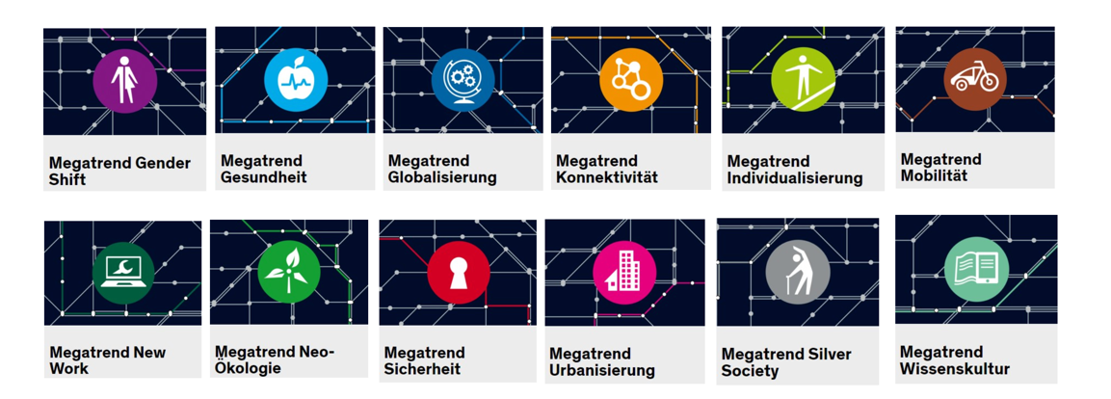

Zu den zwölf Zukunftstrends gehören eine Reihe von Entwicklungen, die besonders auch die Arbeits- und Bildungswelt beeinflussen, wie beispielsweise die zunehmende Konnektivität. Grafik: Eckert Schulen

Pressekontakt:
Dr. Robert Eckert Schulen AG
Dr.-Robert-Eckert-Str. 3, 93128 Regenstauf
Telefon: +49 (9402) 502-480, Telefax: +49 (9402) 502-6480
E-Mail: andrea.radlbeck@eckert-schulen.de
Web: www.eckert-schulen.de
___________________________________
Die Eckert Schulen sind eines der führenden privaten Unternehmen für berufliche Bildung, Weiterbildung und Rehabilitation in Deutschland. In der über 70-jährigen Firmengeschichte haben rund 100.000 Menschen einen erfolgreichen Abschluss und damit bessere berufliche Perspektiven erreicht. Die Eckert Schulen tragen dazu bei, dass möglichst viele eine qualifizierte Aus- und Weiterbildung erhalten. Das Bildungskonzept „Eckert 360 Grad“ stimmt die unterschiedlichen Lebenskonzepte mit den angestrebten Berufswünschen lückenlos und maßgeschneidert aufeinander ab. Die flexible Kursgestaltung, eine praxisnahe Ausbildung und ein herausragendes techniches Know-how sorgen für eine Erfolgsquote von bis zu 100% und öffnen Türen zu attraktiven Arbeitgebern.

